|  |  |  |  |  |
| --- | --- | --- | --- | --- |
| Mnémonique | Signification | Type | Longueur | Contraintes |
| customer_id | Identifiant du client | N | 11 | obligatoire |
| customer_firstname | Prénom du client | A | 32 | obligatoire |
| customer_lastname | Nom du client | A | 32 | obligatoire |
| customer_address | Adresse du client | AN | 255 | obligatoire |
| customer_deposit | Emprunt du client | N | 5 (3.2) | obligatoire |
| cassette_number | Numéro de la cassette | N | 5 | obligatoire |
| cassette_title | Titre de la cassette | AN | 24 | obligatoire |
| cassette_state | Etat de la cassette | A | 15 | obligatoire |
| movie_id | Identifiant du film | N | 11 | obligatoire |
| movie_actor | Liste d’acteurs du film | A | 255 | obligatoire |
| movie_realisator | Réalisateur du film | A | 50 | obligatoire |
| movie_duration | Durée du film | T |  | obligatoire |
| movie_gender | Genre du film | A | 15 | obligatoire |
| movie_public | Film public | AN | 50 | obligatoire |
| borrow_number | Numéro de l’emprunteur | N | 11 | obligatoire |
| borrow_date | Date de l’emprunt | D |  | YYYY-MM-DD |
| borrow_date_return | Date de retour | D |  | YYYY-MM-DD |

Règle de gestion

Un client emprunte une ou plusieurs cassettes

Une cassette peut être empruntée pas un ou plusieurs clients

Un client peut faire zéro ou plusieurs emprunts

Un emprunt peur être fait par zéro ou plusieurs clients

Le film est contenu sur une ou plusieurs cassettes

Une cassette contient un film

Dépendances fonctionnelles

customer_id **🡪** customer_firstname, customer_lastname, customer_address, customer_deposit

cassette_number **🡪** cassette_title, cassette_state, cassette_gender

borrow_number **🡪** borrow_date, borrow_date_return

movie_id **🡪** movie_actor, movie_realisator, movie_duration, movie_gender, movie_public

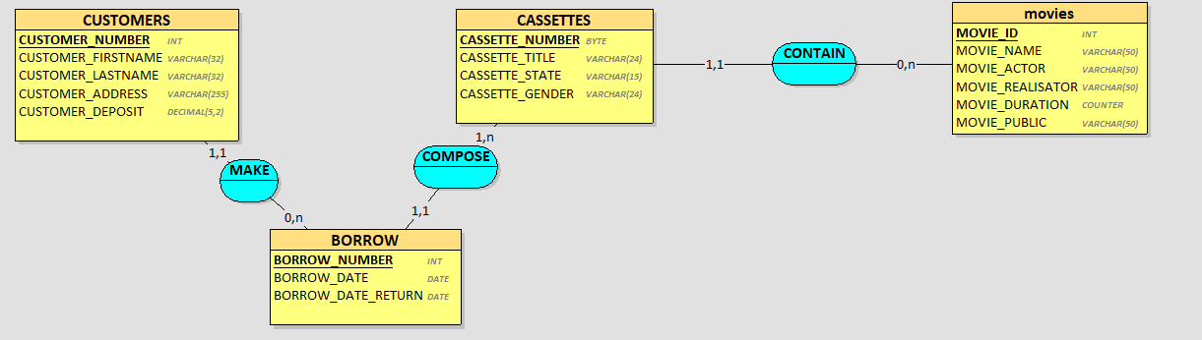MCD LOOPING

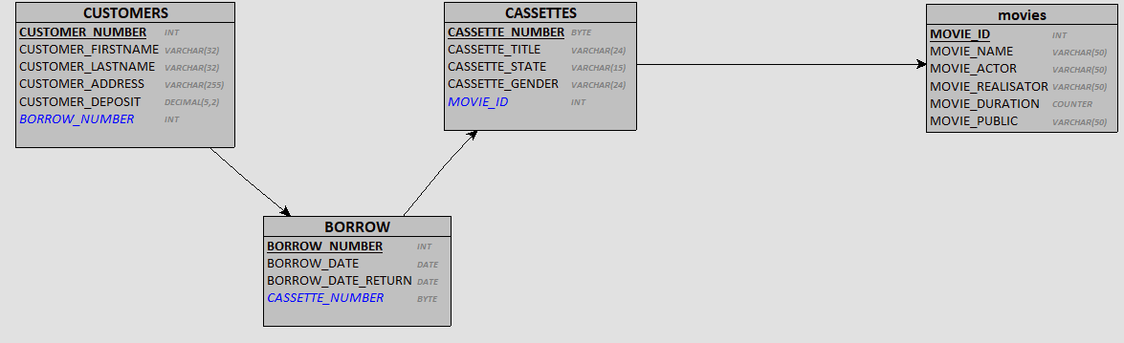MLD LOOPING

SQL Server

Création de table

-- j'utilise la base de donnée selectionnée

USE db_video_club;

-- je détruis la table si elle existe déja

DROP TABLE IF EXISTS customers;

DROP TABLE IF EXISTS borrow;

DROP TABLE IF EXISTS cassettes;

DROP TABLE IF EXISTS movies;

CREATE TABLE movies(

movie_id INT NOT NULL,

movie_name VARCHAR (50) NOT NULL,

movie_actor VARCHAR (50) NOT NULL,

movie_realisator VARCHAR (50) NOT NULL,

movie_duration TIME NOT NULL,

movie_public VARCHAR (50) NOT NULL,

-- on renomme la clé primaire movie_id en PK_Movies_movie_id voir cours page 4

CONSTRAINT PK_Movies_movie_id PRIMARY KEY (movie_id)

);

CREATE TABLE cassettes(

cassette_number INT NOT NULL,

cassette_title VARCHAR (24) NOT NULL,

cassette_state VARCHAR (15) NOT NULL,

cassette_gender VARCHAR (24) NOT NULL,

movie_id INT,

-- on renomme la clé primaire voir cours page 4

CONSTRAINT PK_Cassettes_cassette_number PRIMARY KEY (cassette_number),

--Contrainte sur les clés etrangeres on renomme la clé d'une autre table voir cours page 5

CONSTRAINT FK_Movies_movie_id FOREIGN KEY (movie_id) REFERENCES movies (movie_id)

);

CREATE TABLE borrow(

borrow_number INT NOT NULL,

borrow_date DATE NOT NULL,

borrow_date_return DATE NOT NULL,

cassette_number INT,

-- on renomme la clé primaire voir cours page 4

CONSTRAINT PK_Borrow_borrow_number PRIMARY KEY (borrow_number),

--Contrainte sur les clés etrangeres on renomme la clé d'une autre table voir cours page 5

CONSTRAINT FK_Cassettes_cassette_number FOREIGN KEY (cassette_number) REFERENCES cassettes (cassette_number),

);

CREATE TABLE customers(

customer_number INT NOT NULL,

customer_firstname VARCHAR (32) NOT NULL,

customer_lastname VARCHAR (32) NOT NULL,

customer_address VARCHAR (255) NOT NULL,

customer_deposit DECIMAL (5,2) NOT NULL,

borrow_number INT,

-- on renomme la clé primaire voir cours page 4

CONSTRAINT PK_Customers_customer_number PRIMARY KEY (customer_number),

--Contrainte sur les clés etrangeres on renomme la clé d'une autre table voir cours page 5

CONSTRAINT FK_Borrow_borrow_number FOREIGN KEY (borrow_number) REFERENCES borrow (borrow_number),

) ;

Insertion de données

USE db_video_club;

INSERT INTO customers(customer_number, customer_firstname, customer_lastname, customer_address, customer_deposit, borrow_number)

VALUES (1, 'Sabah', 'Dekkoumi', '123 rue du soleil', 456.00, 123),

(2, 'Xavier', 'Bardon', '81 rue de la lune', 99.00, NULL)

INSERT INTO borrow(borrow_number, borrow_date, borrow_date_return, cassette_number)

VALUES (123, '2022-02-14', '2022-02-21', 444),

(124, '2022-02-15', '2022-02-22', NULL);

-- marche bien

INSERT INTO cassettes (cassette_number, cassette_title, cassette_state, cassette_gender, movie_id)

VALUES(444, 'dynastie', 'bon','comedie dramatique', 12),

(445, 'Demolition man', 'bon','Action', 13);

INSERT INTO movies (movie_id, movie_name, movie_actor, movie_realisator, movie_duration, movie_public)

VALUES (12,'equalizer', 'wesley', 'denis spielberg','01:30:00', 'tout public'),

(13,'equalizer 2', 'wesley', 'denis brogniart','01:45:00', 'tout public');

Sélection de données

--USE db_video_club;

CREATE VIEW customer_cassette_movies

AS

-- Selectionnée une entité (C grace a AS) et ces attributs, voir cours page 8

SELECT M.movie_name, M.movie_actor, M.movie_realisator, M.movie_duration, M.movie_public,

CA.cassette_title, CA.cassette_state, CA.cassette_gender,

B.borrow_date, B.borrow_date_return,

C.customer_number, C.customer_firstname, C.customer_lastname, C.customer_deposit

-- FROM : dire depuis quelle entité AS : dans ce cas transforme l'entité customers en C, voir cours page 8

-- jointure entre cassette et movie

FROM movies AS M INNER JOIN cassettes AS CA

ON CA.movie_id = M.movie_id

-- Jointure entre cassette et borrow

INNER JOIN borrow as B

ON B.cassette_number = CA.cassette_number

-- Jointure customer et borrow

INNER JOIN customers AS C

ON C.borrow_number = B.borrow_number;

SELECT * FROM customer_cassette_movies;

SELECT * FROM movies;

SELECT * FROM cassettes;

SELECT * FROM borrow;

SELECT * FROM customers;

SELECT customers.customer_firstname, borrow.borrow_date, movies.movie_name

FROM customers INNER JOIN borrow ON customers.borrow_number = borrow.borrow_number

INNER JOIN cassettes ON borrow.cassette_number = cassettes.cassette_number

INNER JOIN movies ON cassettes.movie_id = movies.movie_id;

DROP VIEW customer_cassette_movies;